临平二幼十一月份主题党日活动小结
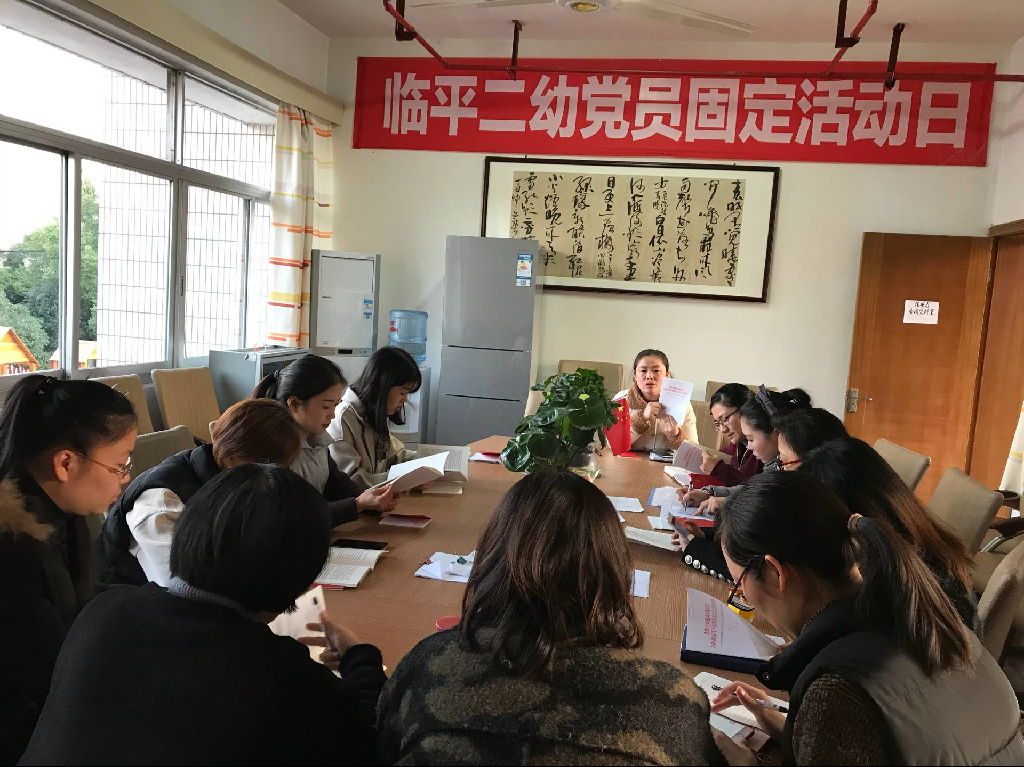
11月25日，临平二幼全体党员在总部会议室集中开展学习“十九大会议精神”的主题活动。
学习之前我们向每位党员发放了新修改的《党章》和《十九大报告》的全文，鼓励每位党员深入细致的学习这两项内容，深刻领会党的十九大会议精神，并结合日常工作，积极贯彻落实到日常工作中去。
认真学习宣传贯彻党的十九大精神，关系党和国家工作全局，关系各行各业的长远发展，对动员全党全国各族人民在以习近平同志为核心的党中央团结领导下，不忘初心，牢记使命，高举中国特色社会主义伟大旗帜，决胜全面建成小康社会，夺取新时代中国特色社会主义伟大胜利，为实现中华民族伟大复兴的中国梦不懈奋斗，具有重大现实意义和深远历史意义。幼儿园党支部要发挥基层党组织的战斗堡垒作用，带头深入学习宣传贯彻落实党的十九大精神，将全体党团员群众的思想统一到党的十九大精神上来，把力量凝聚到实现党的十九大确定的各项任务上来；积极组织开展学习宣传贯彻党的十九大精神的专题培训，认真研读党的十九大文件，原原本本学习党的十九大报告和党章内容，以及习近平总书记在党的十九大上发表的重要讲话精神。
近平总书记在党的十九大报告中明确指出：“文化兴国运兴，文化强民族强。没有高度的文化自信，没有文化的繁荣兴盛，就没有中华民族伟大复兴。”这是对文化自信的最充分最有力的肯定，充分体现了以习近平同志为核心的党中央对繁荣发展中国特色社会主义文化的高度重视，增强了我们做好新时代文化教育工作强烈的时代责任感和使命感，坚定了我们在实践创造中进行文化创造、在历史进步中实现文化进步的信心和决心。
杭州市余杭区临平第二幼儿园党支部
二〇一七年十一月二十六日

